**HỘI THI VĂN NGHỆ CHÀO MỪNG NGÀY NHÀ GIÁO VIỆT NAM 20/11**

Hàng năm, khi ngày Nhà giáo Việt Nam đến gần, trong lòng mỗi người Việt Nam đều bồi hồi nhớ đến công ơn dạy dỗ của thầy cô. Ngày Nhà giáo Việt Nam 20/11 cũng là dịp để mỗi chúng ta cùng hướng trái tim về thầy cô, bày tỏ những tình cảm thân thương, tri ân sâu sắc với những người đã và đang góp công sức, tâm huyết cho sự nghiệp “trồng người” cao cả.

Hòa trong không khí hân hoan của cả nước hướng tới Ngày Nhà giáo Việt Nam 20/11, tối thứ Ba, ngày 19/11/2024, trường PTDTBT THCS Leng Su Sìn đã tổ chức Hội thi Văn nghệ nhằm giúp các bạn học sinh gửi gắm những tình cảm tri ân chân thành nhất đến các thầy cô giáo.

Hội thi Văn nghệ của trường PTDTBT THCS Leng Su Sìn đã diễn ra trong không khí vui tươi và nhiệt huyết của các chi đội . Đây là một hoạt động ý nghĩa và thiết thực để các em học sinh gửi gắm những tình cảm tri ân chân thành nhất đến các thầy cô – những người đã tận tụy cống hiến cho sự nghiệp "trồng người".

 Tham gia hội thi có nhiều tiết mục với nhiều thể loại khác nhau. Có thể thấy rằng Hội thi năm nay thực sự là một bữa tiệc nghệ thuật tràn ngập sắc màu, với sự tham gia của đông đảo các chi đội từ khối 6 đến khối 9. Từng tiết mục đều được chuẩn bị công phu, từ âm nhạc, trang phục đến nội dung biểu diễn, thể hiện rõ sự sáng tạo và tâm huyết của các bạn học sinh. Mỗi bài múa mềm mại, mỗi ca khúc tràn đầy cảm xúc hay những điệu nhảy sôi động đều để lại ấn tượng sâu sắc trong lòng khán giả.

# Một số hình ảnh trong buổi Hội thi Văn nghệ

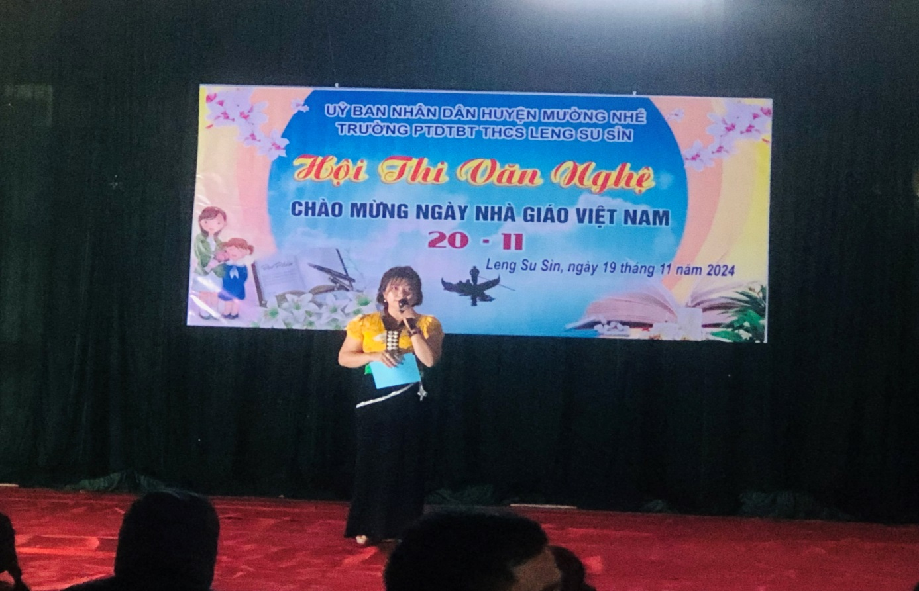

*Một số hình ảnh trong buổi Hội thi Văn nghệ* 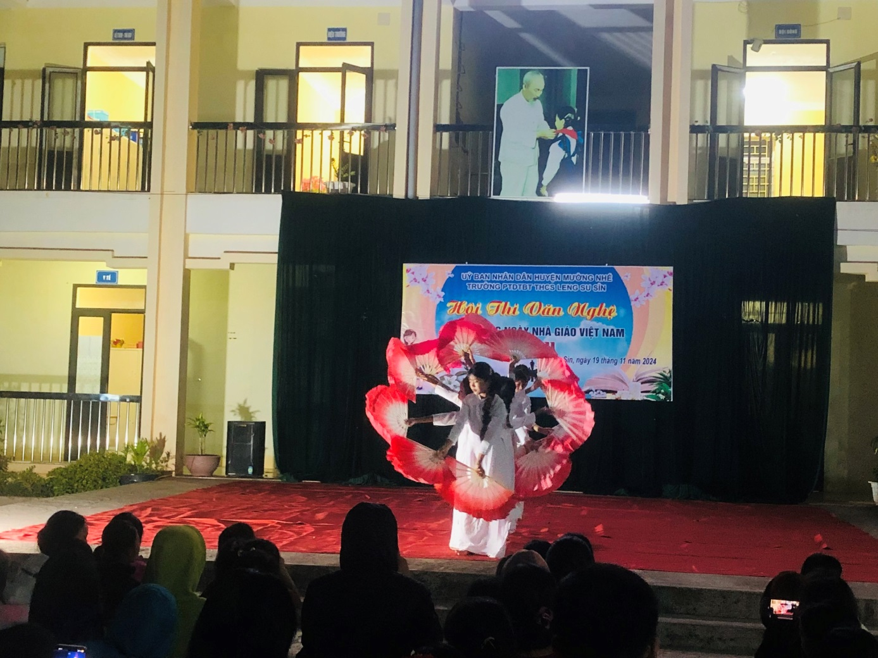

## Một số hình ảnh trong buổi Hội thi Văn nghệ

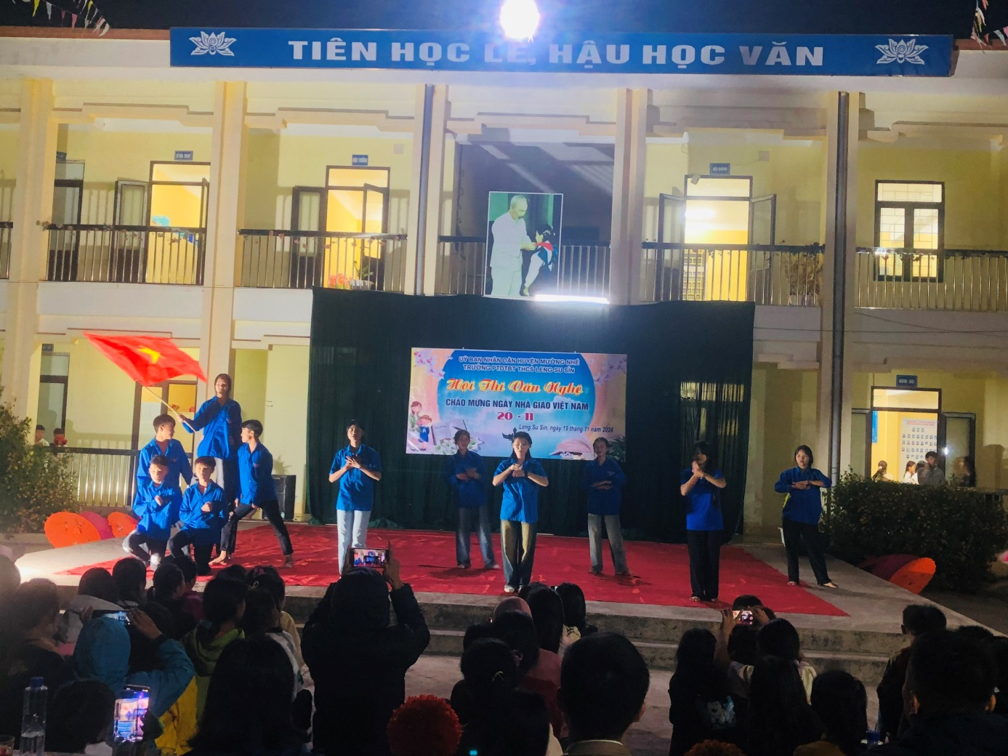

## Một số hình ảnh trong buổi Hội thi Văn nghệ

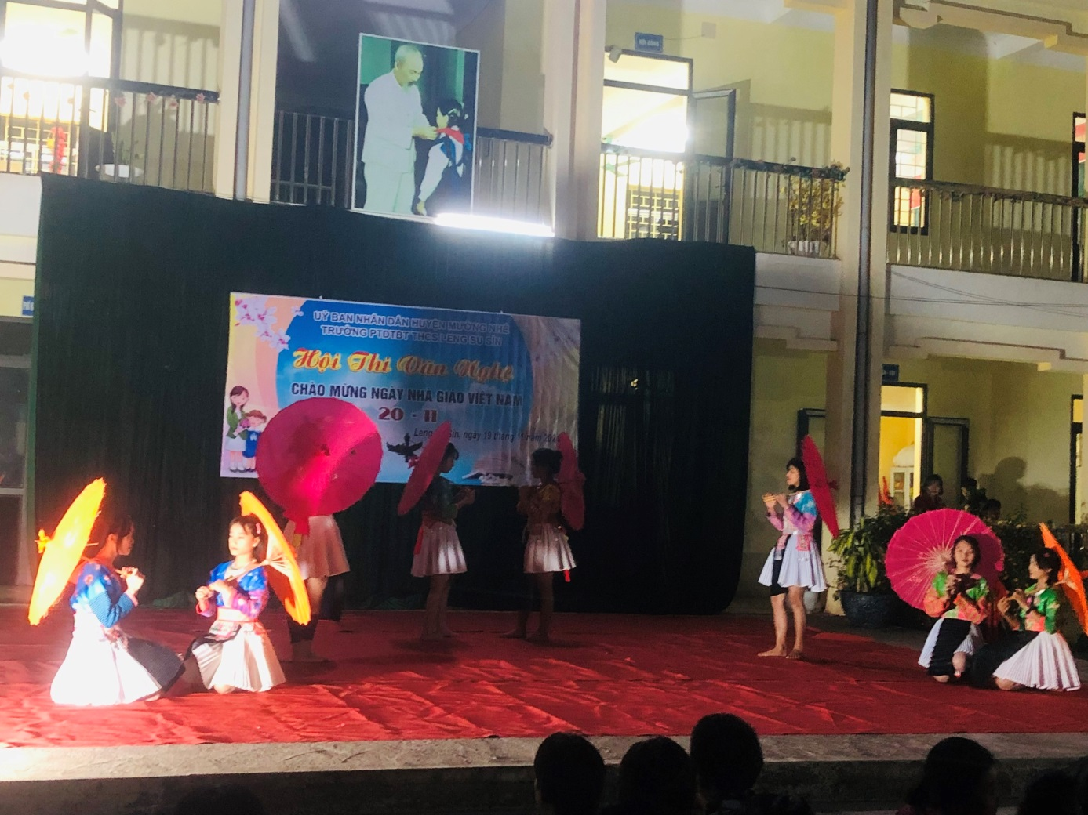

## Một số hình ảnh trong buổi Hội thi Văn nghệ

**

## Một số hình ảnh trong buổi Hội thi Văn nghệ

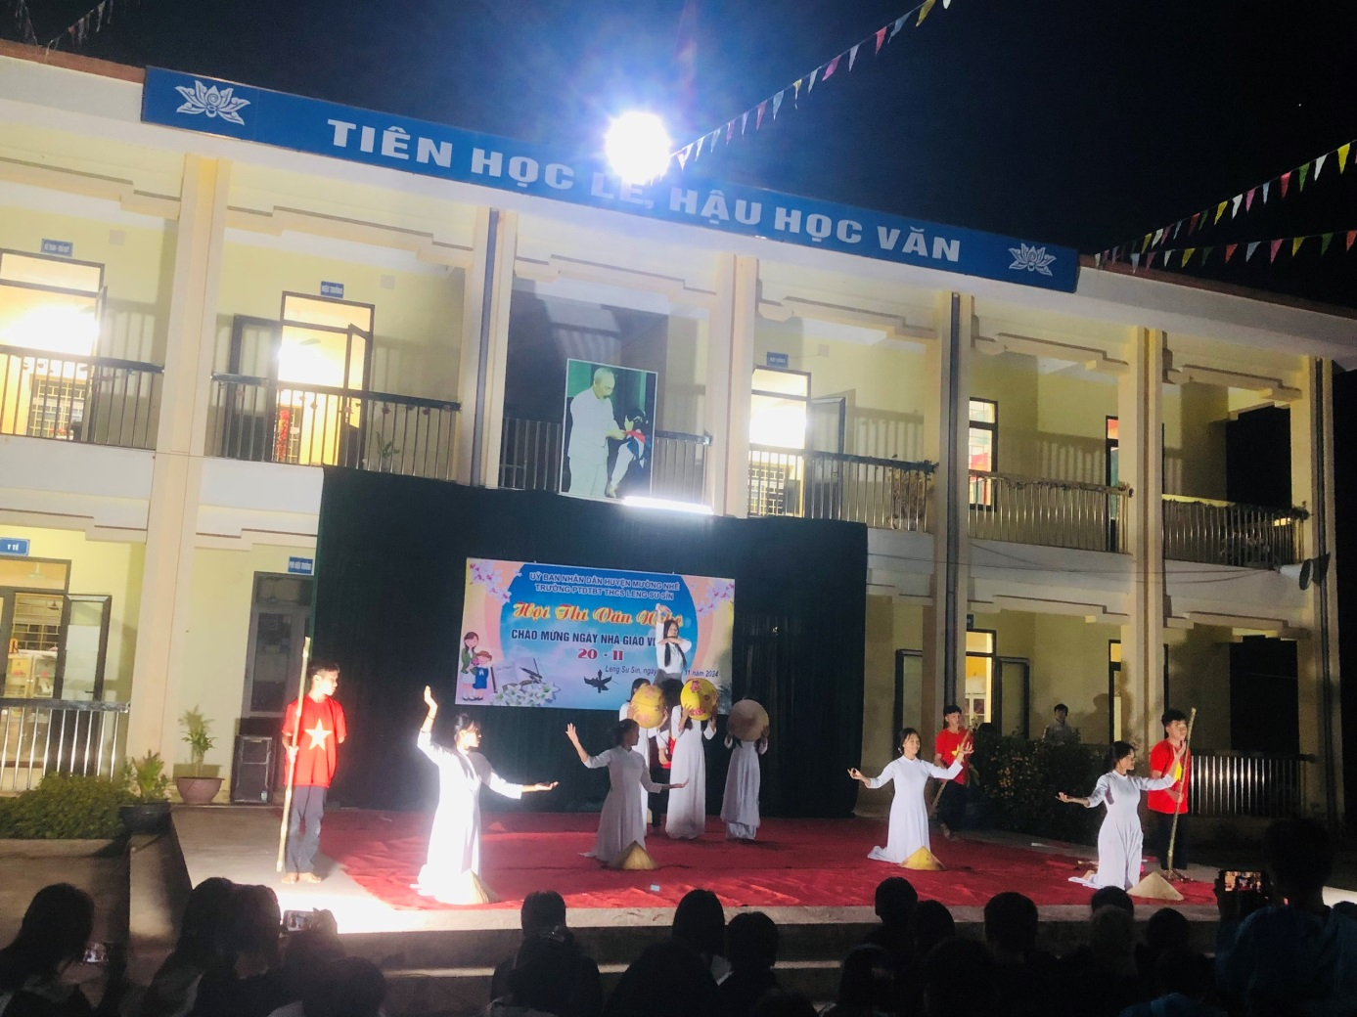

## Một số hình ảnh trong buổi Hội thi Văn nghệ

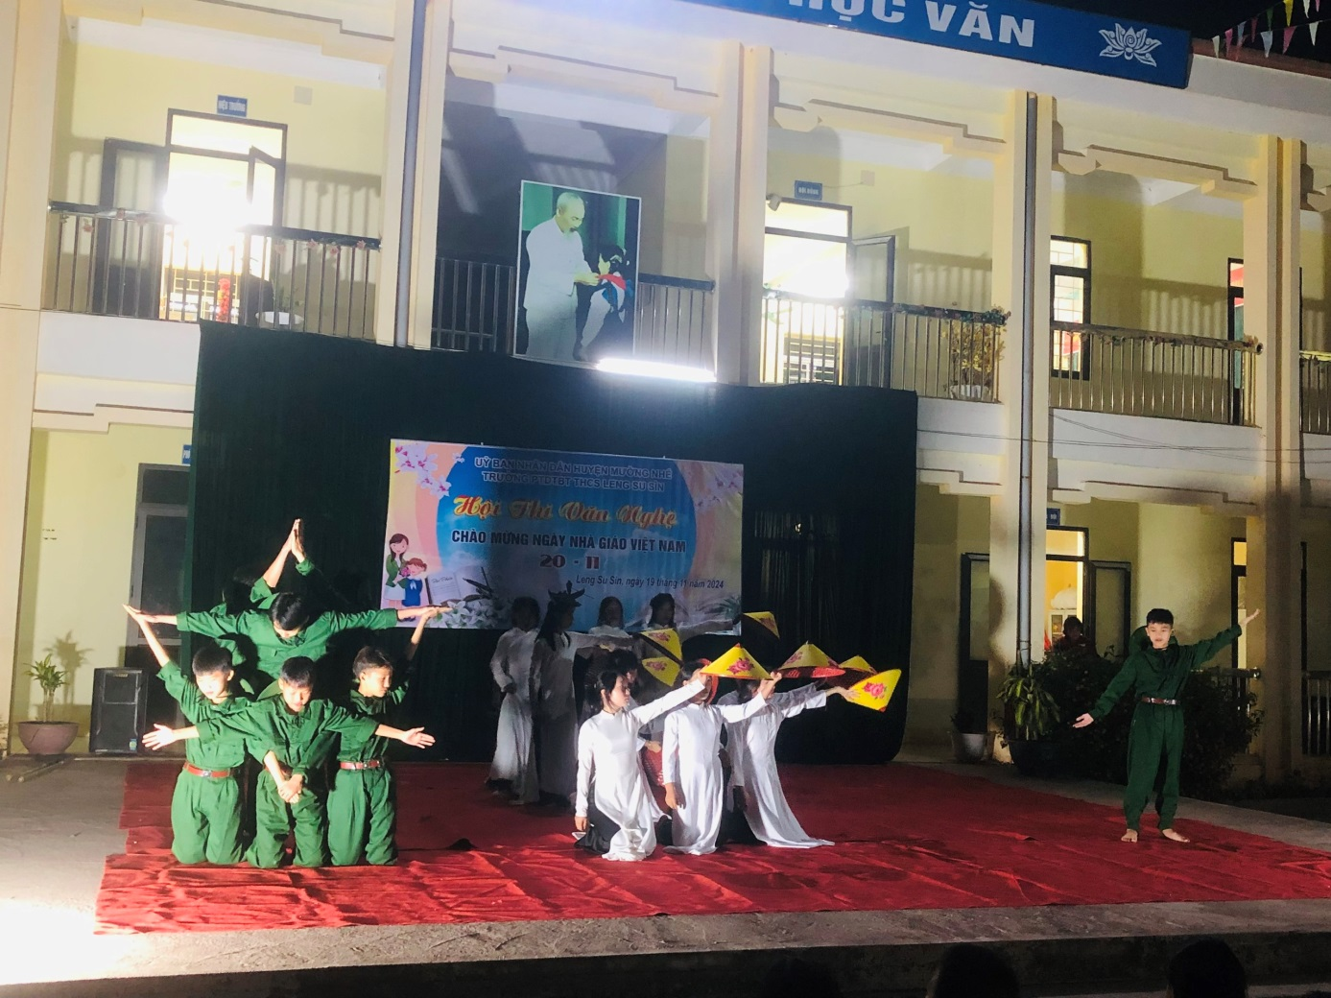

## Một số hình ảnh trong buổi Hội thi Văn nghệ

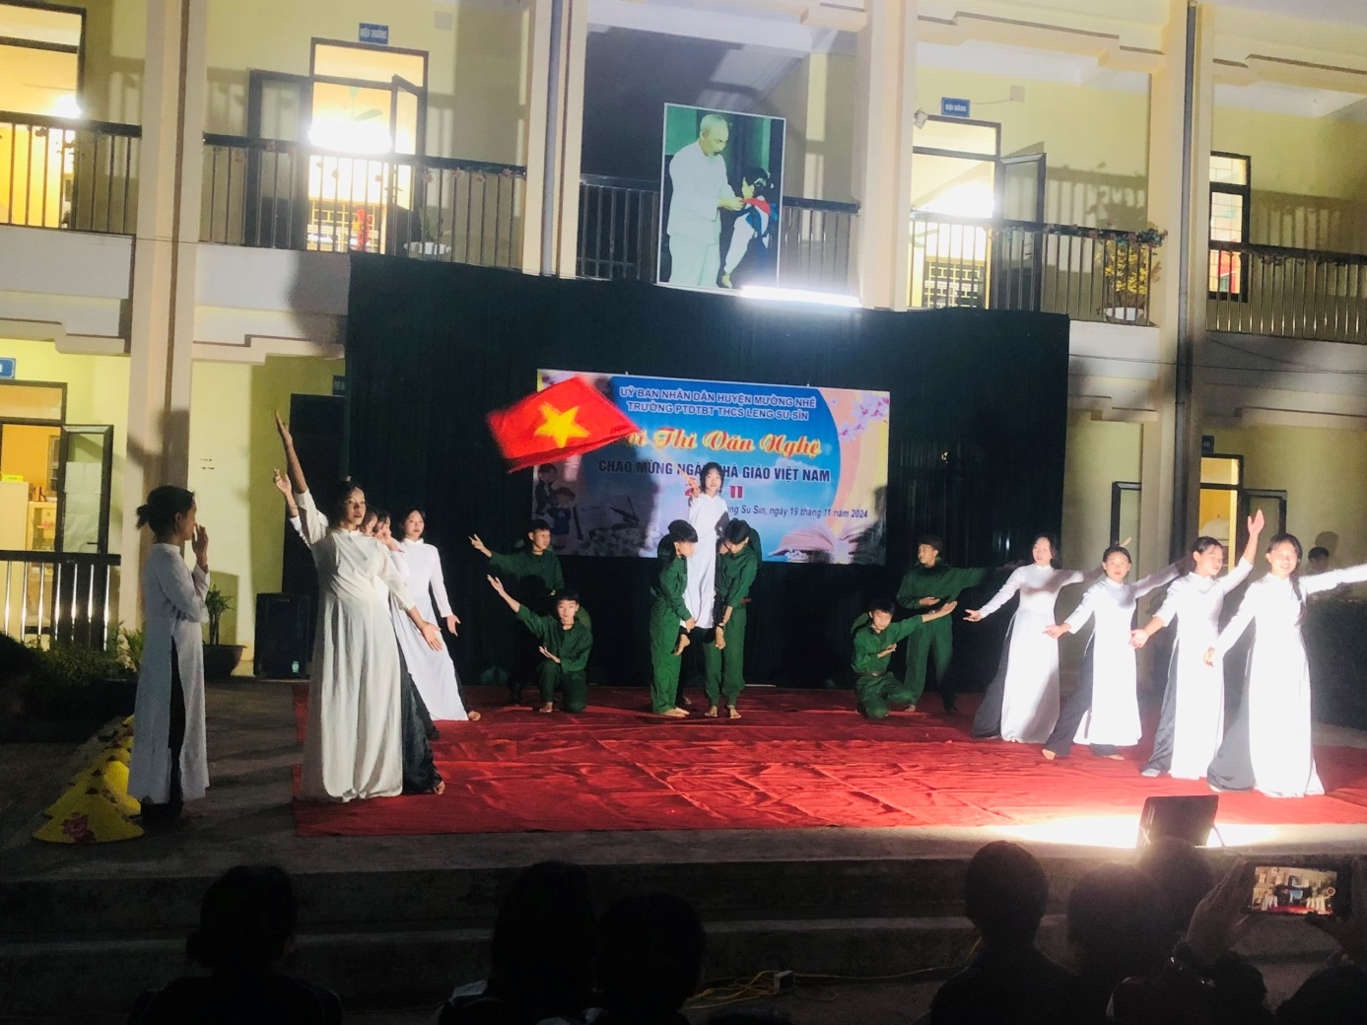

### Một số hình ảnh trong buổi Hội thi Văn nghệ

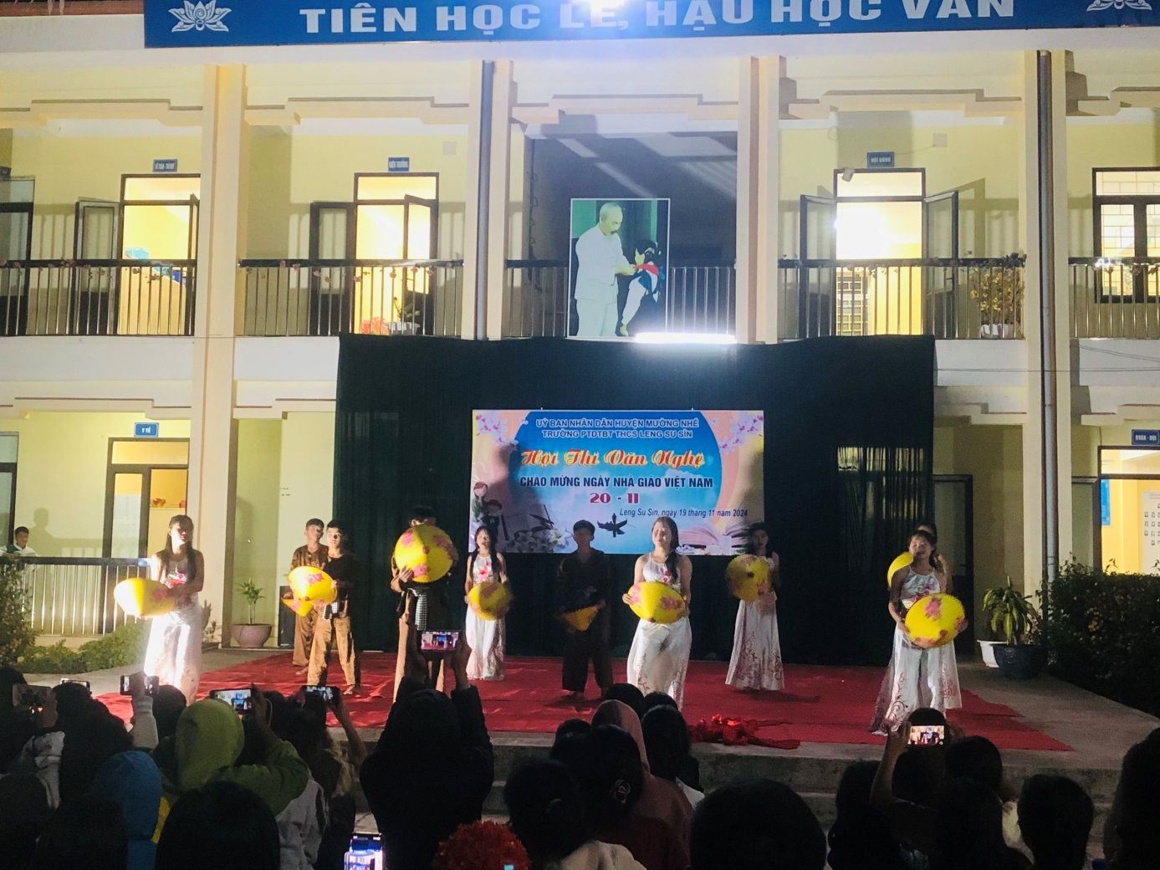

## Một số hình ảnh trong buổi Hội thi Văn nghệ

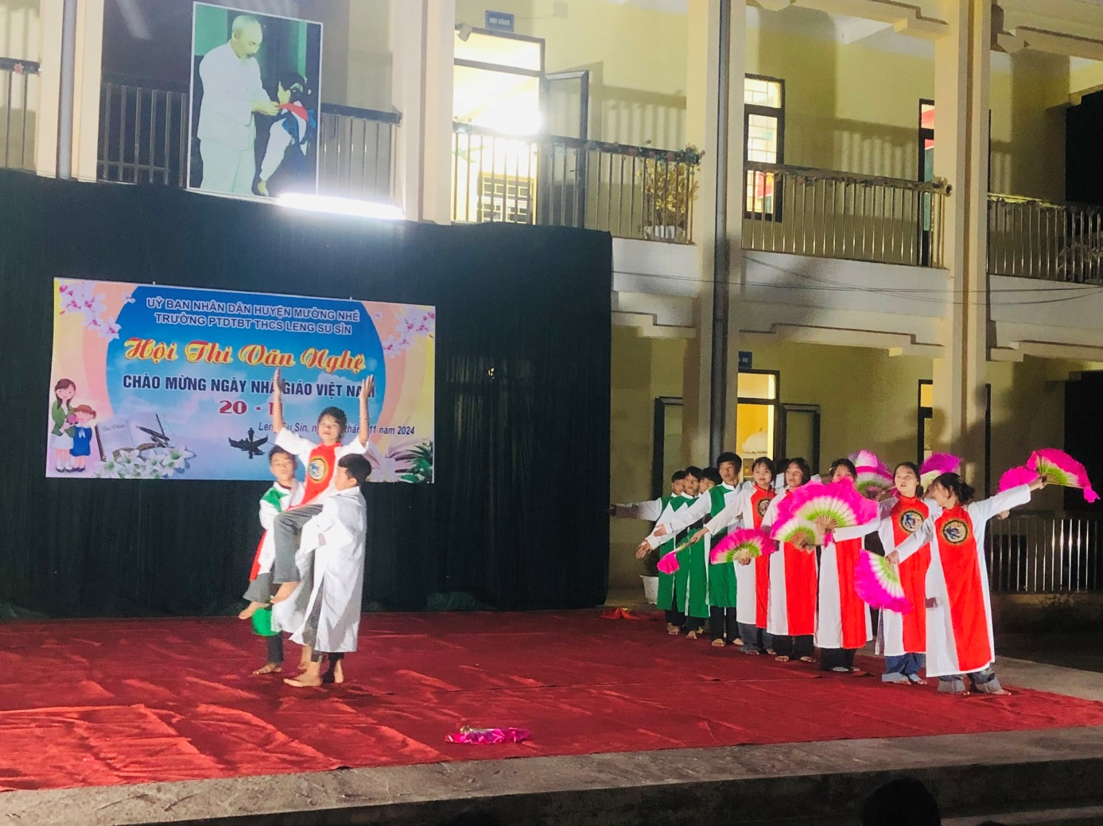

Không chỉ là sân chơi để học sinh thể hiện tài năng nghệ thuật, Hội thi còn là nơi hội tụ tinh thần đoàn kết, nhiệt huyết và sự gắn bó của từng tập thể lớp. Tiếng cười, những tràng pháo tay không ngớt và ánh mắt rạng rỡ của các thầy cô đã góp phần tạo nên một buổi tối thật đáng nhớ.

Kết thúc hội thi, Ban tổ chức đã trao các giải thưởng Nhất, Nhì, Ba và Khuyến khích cho 9 chi đội tham gia:

Giải Nhất: Chi đội 6A1.

Giải Nhì: Chi đội 9A1, 9A2.

Giải Ba: Chi đội 8A1, 7A1, 7A2.

Giải Khuyến khích: Chi đội 6A2, 6A3, 8A2.

Xin chúc mừng tất cả các chi đội đã hoàn thành xuất sắc phần thi của mình! Mỗi tiết mục không chỉ là một màn biểu diễn nghệ thuật mà còn là một lời tri ân, một món quà ý nghĩa gửi đến thầy cô nhân ngày lễ đặc biệt này.

Hội thi Văn nghệ năm nay không chỉ dừng lại ở ý nghĩa tri ân, mà còn là dịp để học sinh khơi dậy đam mê nghệ thuật, phát huy tinh thần sáng tạo và truyền cảm hứng cho các thế hệ tiếp theo. Những nỗ lực không ngừng nghỉ, sự tận tâm của các thầy cô và tinh thần cống hiến của học sinh chính là yếu tố tạo nên thành công rực rỡ của chương trình.

Một lần nữa, xin cảm ơn tất cả thầy cô và các bạn học sinh đã làm nên một buổi tối văn nghệ đầy cảm xúc và tràn ngập yêu thương!

**Tác giả: Quàng Xôm**